Занятие кружка «ВИА»
Руководитель: Юдин В.В.
Выученное задание будет проверятся по WhatsApp

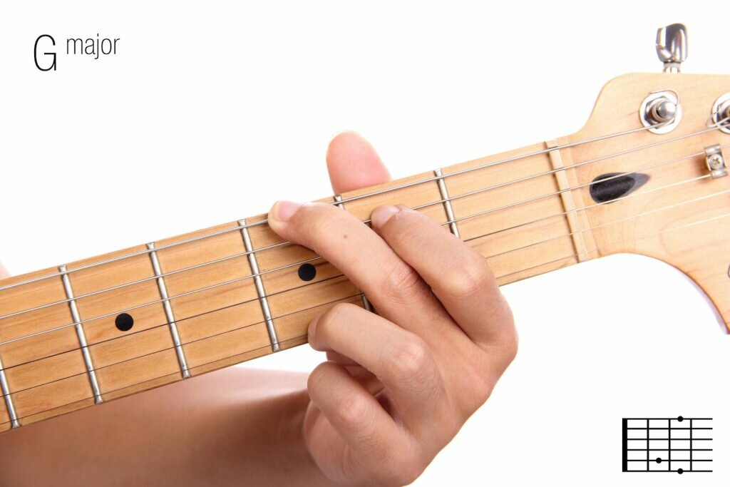

Аккорд G (соль-мажор)
У этого аккорда есть и еще один вариант для данной позиции:
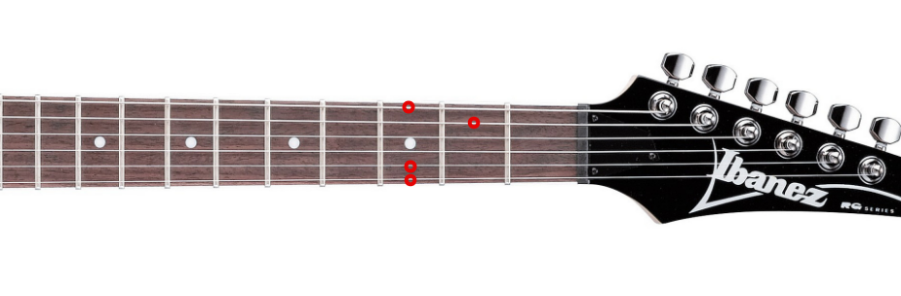
Обратите внимание, что 2 струну мы оставляем не открытой, а зажимаем её на 3 ладу безымянным пальцем, мизинцем зажимаем 3 лад 1 струны.
А теперь немножечко магии, которая очень поможет вам в будущем! Аккорды фа-мажор (F) и соль-мажор (G) идентичны, отличаются они лишь высотой: последний на 2 полутона (2 лада) или на 1 целый тон выше. Догадались, что это означает? Мы можем сыграть ту же аппликатуру, которую используем для аккорда фа-мажор (F), только на 2 лада выше – и получим соль-мажор (G)!

Этап №2,5: соединим простые аккорды в последовательность
Попробуйте соединить эти три аккорда в последовательность, например, сыграйте 2 раза аккорд F, потом два раза G и, наконец, 4 раза C. Звучит неплохо, правда? Все из-за того, что эти аккорды входят в одну тональность – до-мажор.
Попробуйте и другие последовательности в рамках этих трех аккордов, поэкспериментируйте с движением правой рукой, ритмом и длительностью. Занимайтесь, пока не почувствуете усталость в пальцах или жжение на подушечках – после этого дайте пальцам отдых как минимум на пару часов. Тренируйтесь и укрепляйте пальцы, не забывая о чистом и равномерном звучании аккордов.

Этап №3: изучаем другие важные для начинающих аккорды
На данном этапе мы изучим некоторые минорные аккорды, а также мажорные аккорды с более сложной аппликатурой.
Начнем с простых аккордов – ми-мажор (E) и ля-минор (Am).
Ми-мажор:
- Зажмите на 5 струне 2 лад средним пальцем – нота си;
- На 4 струне также зажимаем 2 лад безымянным пальцем – нота ми;
- На 3 струне зажимаем 1 лад указательным пальцем – нота соль-диез;
- Шестую струну, а также вторую и первую струны оставляем открытыми.
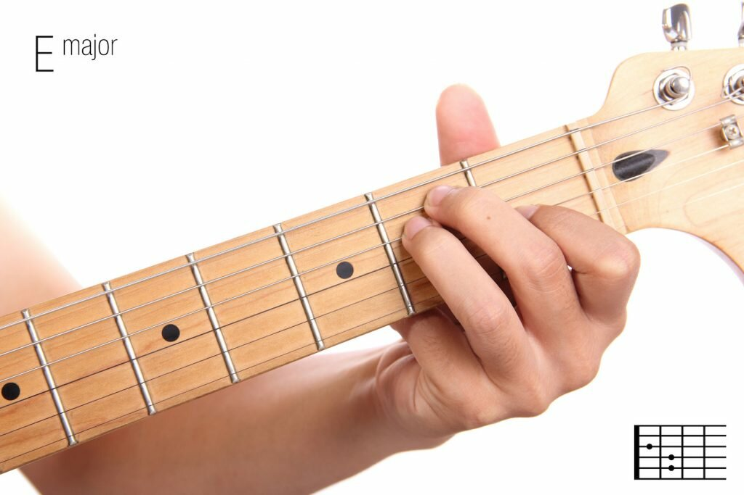
Аккорд E (ми-мажор)
Ля-минорный аккорд имеет похожий рисунок, но все ноты зажимаем на более высоких струнах – 2, 3 и 4-й.
- На 4 струне зажимаем 2 лад – нота ми;
- На 3 струне зажимаем 2 лад – нота ля;
- На 2 струне зажимаем 1 лад – нота до;
- 6 струну не играем, 5 и 1 оставляем открытыми.
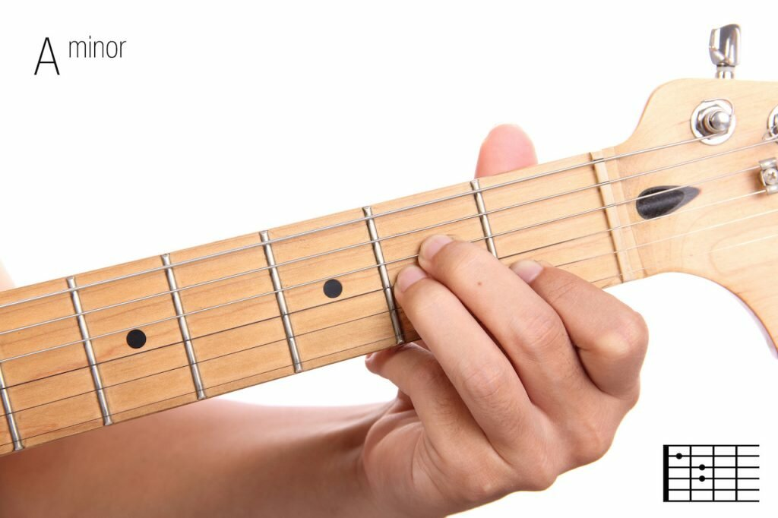
Аккорд Am (ля-минор)
Обратите внимание, что ми-мажорный аккорд по аппликатуре идентичен аккорду фа-мажор, который мы разбирали ниже – только зажимается он на полтона ниже и с участием открытых струн, которые заменяют нам барре. Используйте эту «фишку» и пробуйте разные аппликатуры в разных позициях на грифе.
Аппликатура аккорда ми-минор (Em) в целом схожа с аппликатурой аккорда ми-мажор – только на 3 струне мы не зажимаем 1 лад, а оставляем её открытой. Соответственно, зажимаем только 2 лад на 5 и 4 струне.

